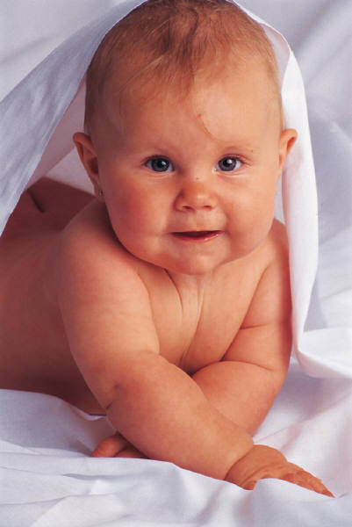
bebé
ba | be | bi | bo | bu
________ | _________ | _________ | _________ | _________
_________ | _________ | _________ | _________ | _________
_____
_____

bola |  | A tia Bela deu uma bola ao bebé.  __________________________________________________________________________________  O bebé gosta muito da bola.  _________________________________________________________________________________  O bolo da tia Bela é muito bonito.  _________________________________________________________________________________  O bebé come bolo e bebe leite.  __________________________________________________________________________________
bolo

 |  | 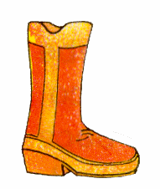 |  | 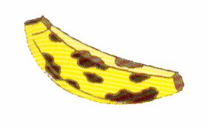 |  | 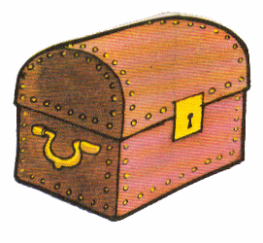
boca |  | bota |  | banana |  | baú

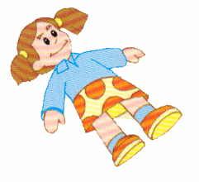 |  | 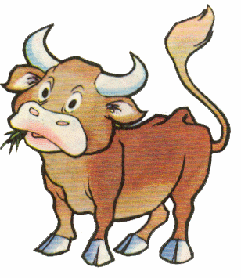 |  | 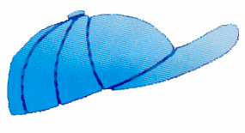 |  | 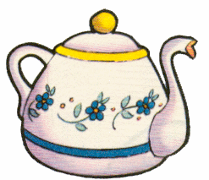
boneca |  | boi |  | boné |  | bule

